***实验二、数据结构***

***1、***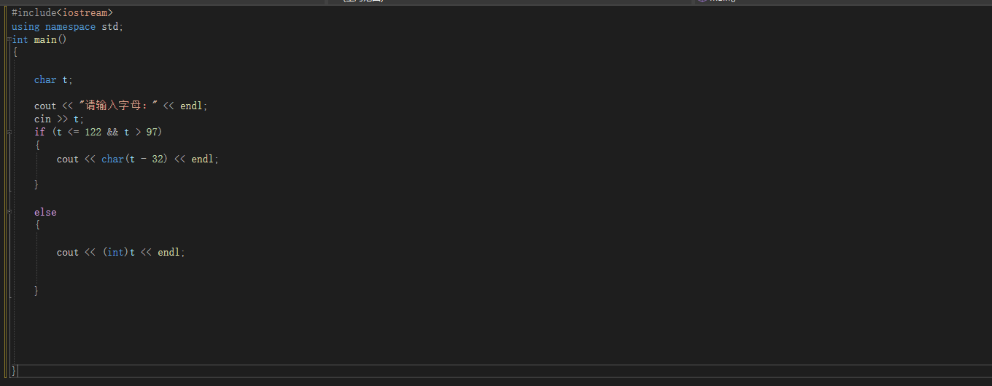

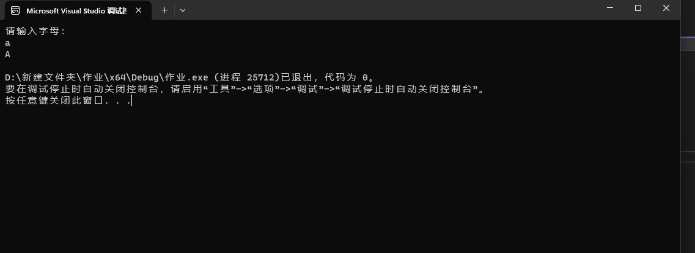

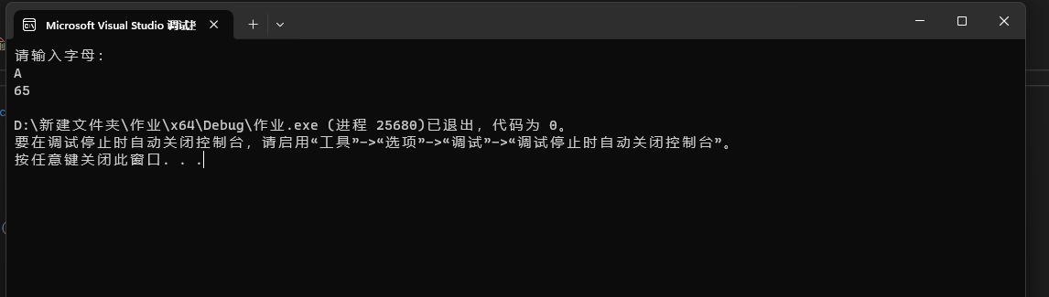

***第一题中首先要理解ASCLL码与字母之间的关系以及一些重要的值，如a的ASCLL码为97，z的ASCLL码为122，A的ASCLL码为65，Z的ASCLL码为90；其次熟练还要利用char将其转化为字母，利用int转化为ASCLL码***

***2、***

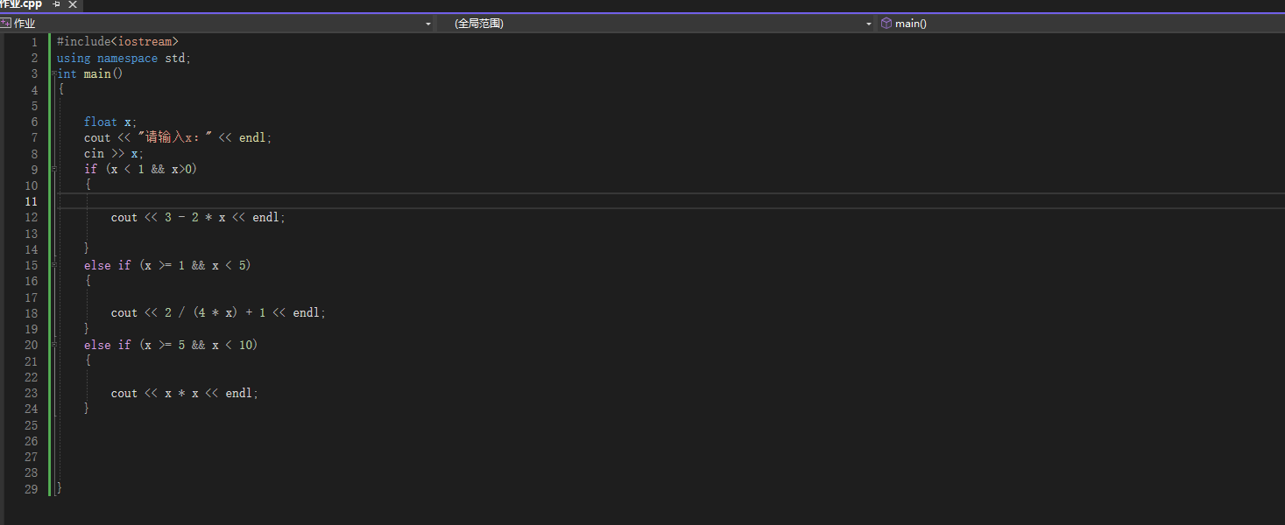

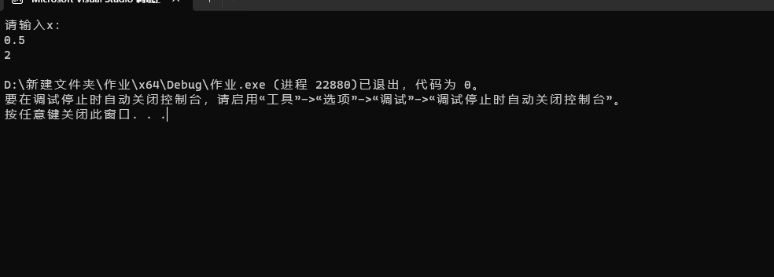

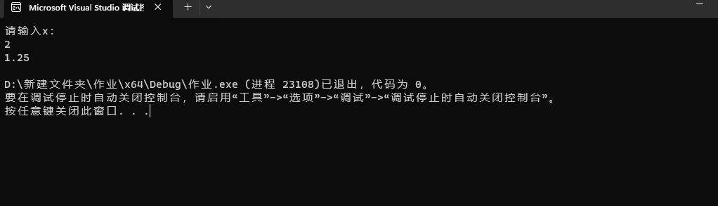

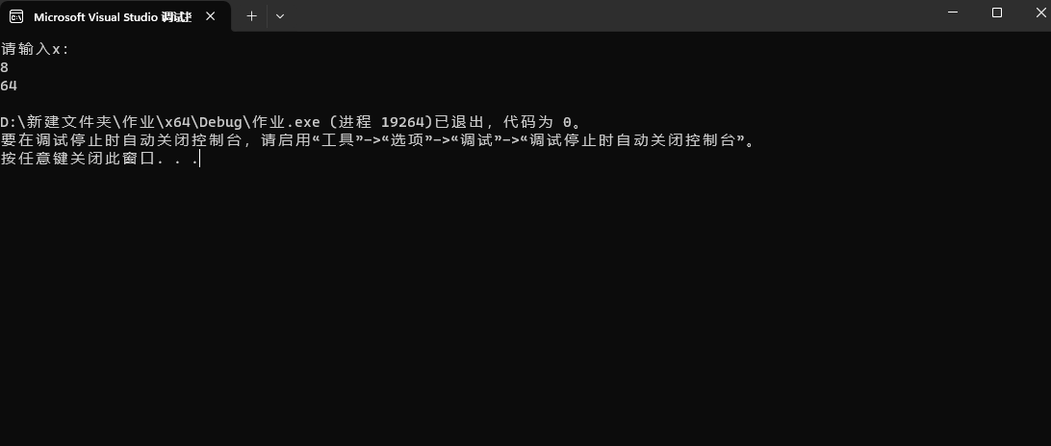

***第二题中首先需注意x应用float定义，然后根据函数在各定义内的变化，熟练运用&&和if代码***

***3、***

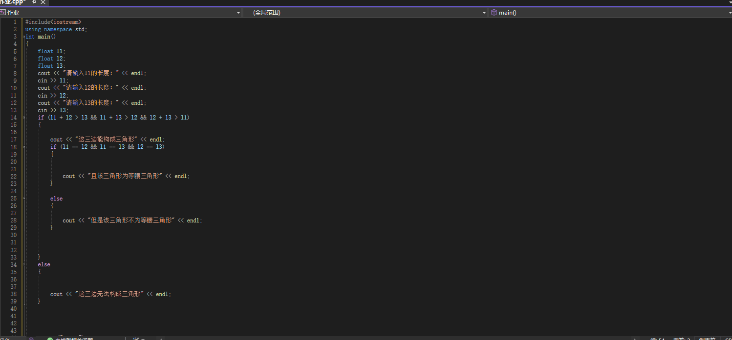

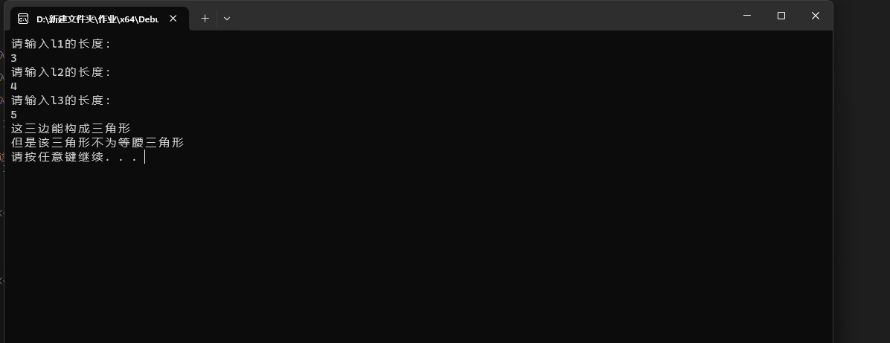

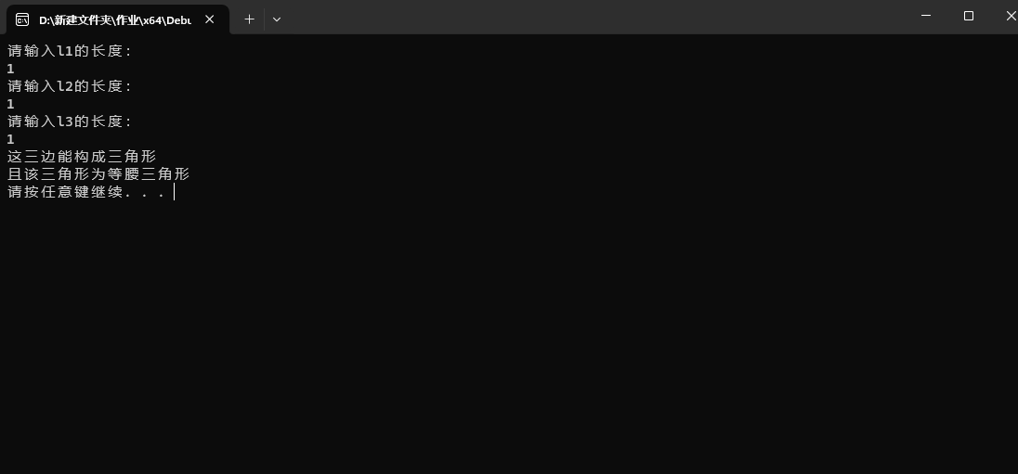

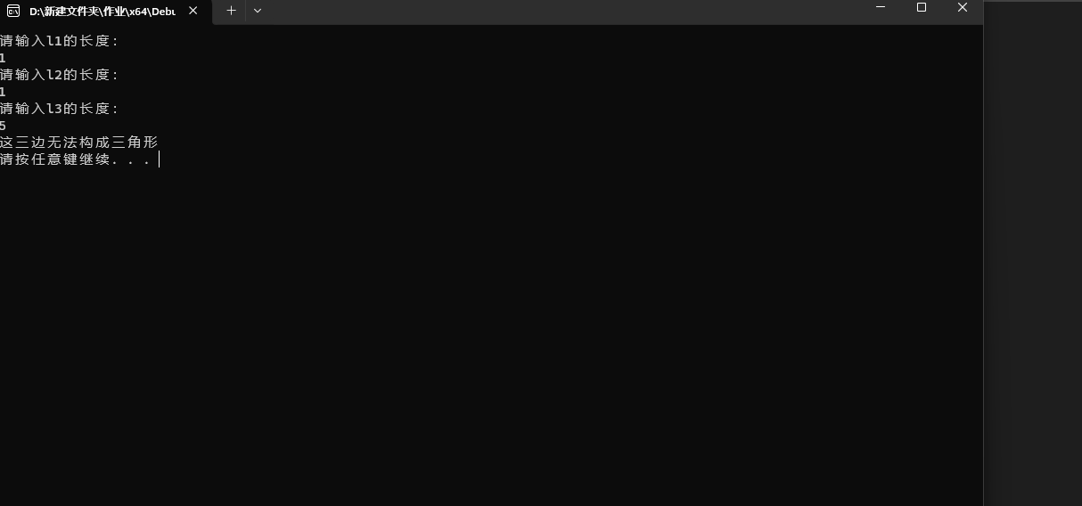

***第三题中首先需知三角形和等腰三角形的基本定义，然后根据定义运用cin、if、&&来构建函数，注意x用float定义***

***4、***

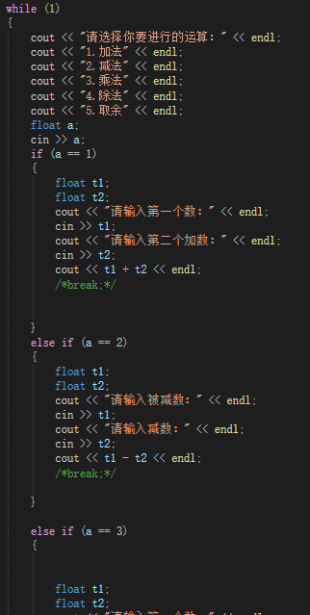

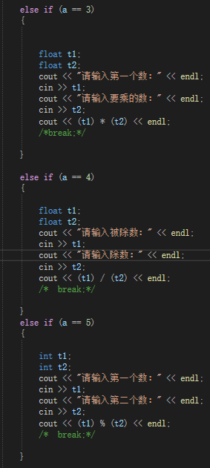

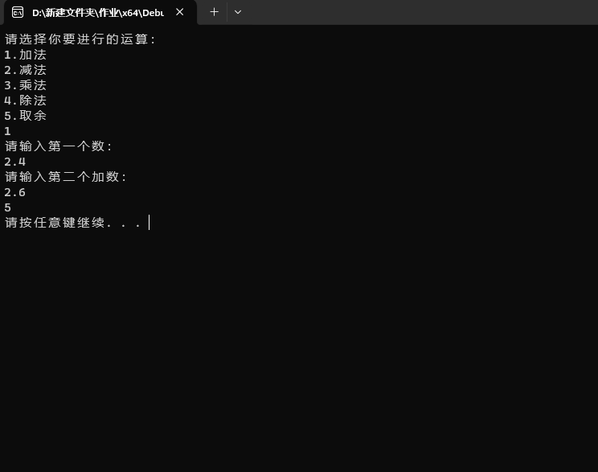

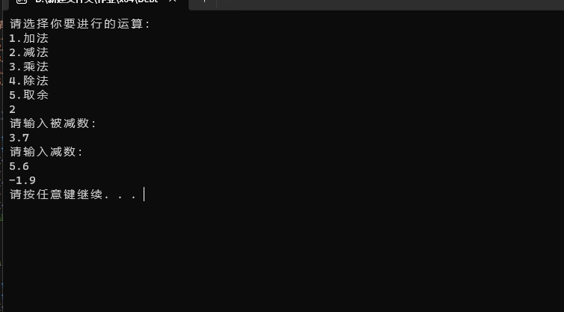

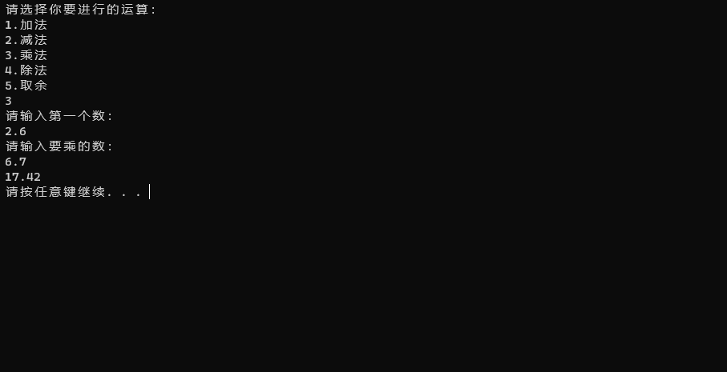

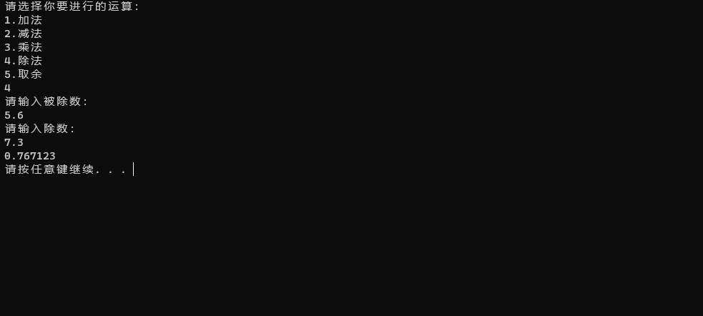

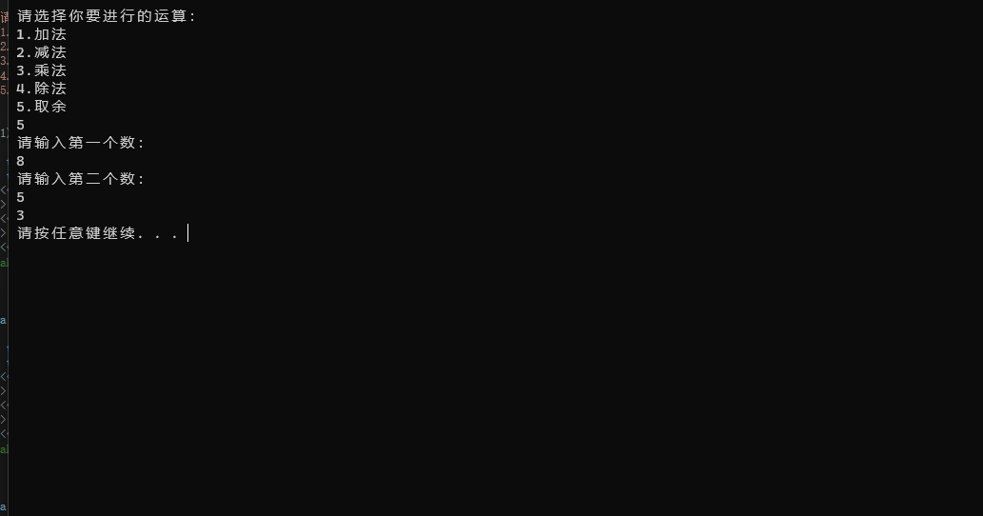

***第四题，设计简单的计算机，可以用if条件先来选择所要进行的运算；需注意在各个运算中除取独用int定义外，其他都用float定义***

***5、***

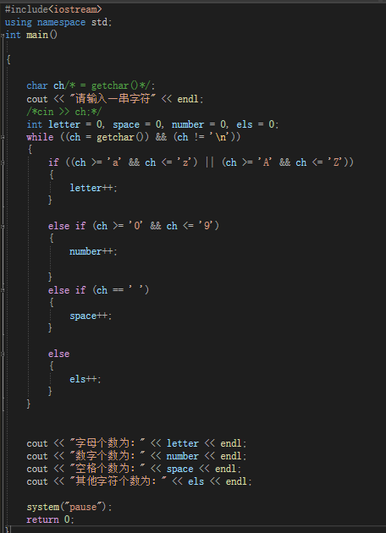

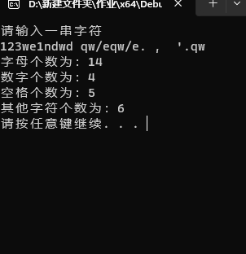

***第五题我认为难度稍大，在做这一题时首先应该去学习getchar（）的用法，将输出的字符串一个个识别，然后可运用while循环结构将其镶套，这其中ASCLL码用法也必不可少，在if结构体中将字母、数字转化为ASCLL码结合&&、||再进行判断，每识别一个，其相应的符号就++，最后输出，非常有难度***

***6、***

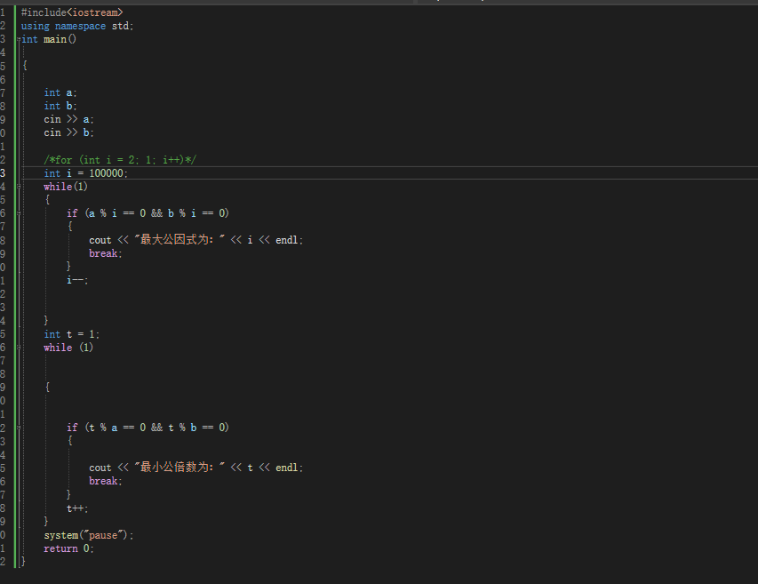

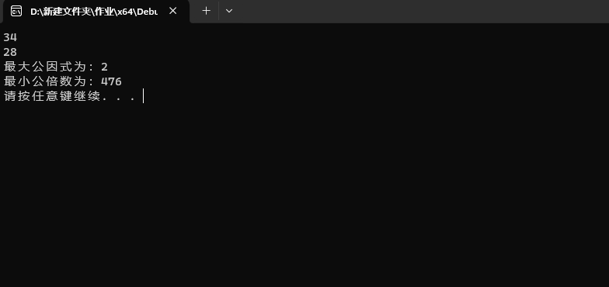

***第六题，求最大公因式时，我们可以根据当两个数取独于同一个数时都为零，则这个数为其公因数，要求最大公因式，可先int t，将t从最大值通过whlie循环一步步减（即t--）***

***在whlie循环条件中运用&&条件判断可得到结果***

***求最小公倍数时，可根据当一个数取独于其他两个数都为零，则这个数为其公倍数，要求最小公倍数，可再int i，将i从最小值开始通过while循环加（i++）***

***在whlie循环条件中运用&&条件判断可得到结果***

***7、***

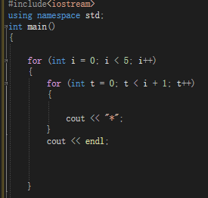

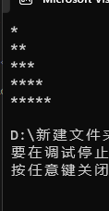

***第七题，在每行中输出递增数量的*，可考虑for镶套循环，在第一个for循环中再加一个for循环，可将第一个for循环当作行数，第二个即n个*，值得注意的是第二个for循环中循环的条件是t<i+1，这样才能保证每行输出的*递增***

***8、***

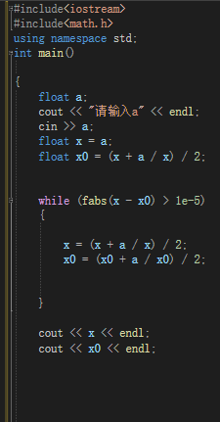

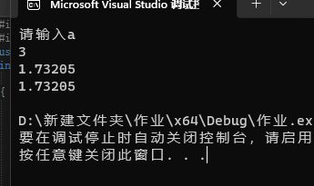

***第八题也有一定难度，首先读题，得理解迭代法的含义，其次是精确度10的-5次方，还有|x-x0|。从定义先开始，用float定义a，x，x0，其中定义x为初始值a，x0为x通过迭代法的后一位数，可据此应用whlie循环，其中条件要输入x-x0的绝对值>10的-5次方，而要绝对值，则要在其他地方了解到，应在最上边加上#include<math.h>,同时运用fabs来达成，10的n次方的输入即为1e n，据此在while循环中进行x和x0的迭代，直至到达精确度***

***9、***

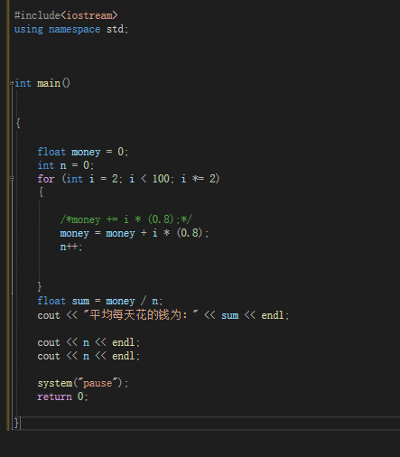

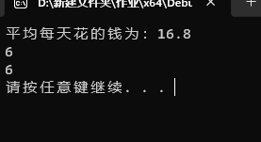

***第九题，基础的数学应用题，读题可知，苹果单价0.8元不变，变的是每天买苹果的数量。要求这几天平均每天花的钱，则应求出天数和总花费，可先定义每天花的钱money，天数n，苹果数i，然后可运用for循环，其中循环条件即为i<100，而i每天要乘2，注意应用i*=2，而不是i*2；在循环中要求money总和应注意要用money=money+i*0.8***

***然后再将天数n++。最后即可输出平均花费的钱***

***总结体会***

***做完这次实验真的是花费了我大把精力和时间，上一个实验跟这一个比起来，简直是天差地别，我明白了，平时不能只是听听老师讲课，还应该到各个平台去查阅资料学习别的知识，不然仅靠老师教的这些东西，是不可能完成这次实验的，以后也是，一定要不仅在课上专心，在课后也要多学点知识，加深理解，拓展能力！***